PROJE ADI | VETRO CITY
KONU ve TARİH | 2020 YILI EYLÜL AYI FAALİYET RAPORU

- PROJE TANITIMI, SİTE YÖNETİM ORGANİZASYON ŞEMASI

İstanbul ili, Esenyurt İlçesi, Cumhuriyet Mahallesi, 1992. Sokak 1239 ada 16 parsel olarak kayıtlı üzerinde kurulu tek bir toplu yapı niteliğinde inşa edilmiş Vetro City Residence olarak adlandırılan toplam 256 adet bağımsız bölümden oluşan yapılanmanın,

Site Yönetimi Organizasyon Şeması;
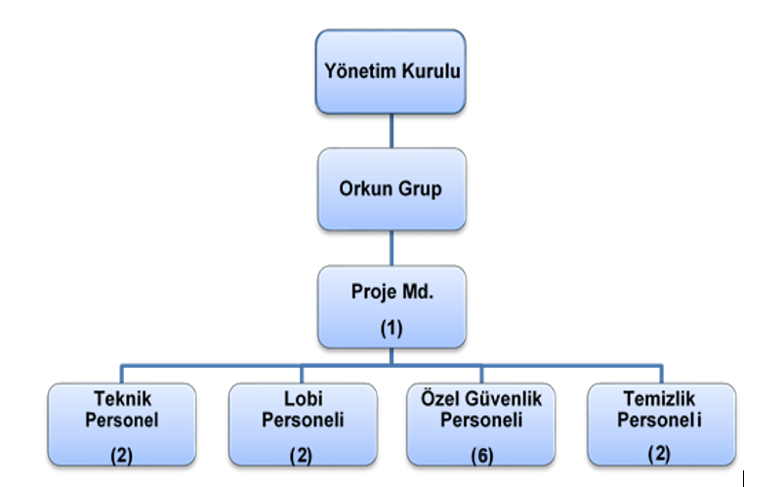

 | ADET | DOLU | BOŞ | DOLU % | BOŞ %
DAİRE | 245 | 242 | 3 | 99 | 1
DÜKKAN | 11 | 11 | 0 | 100 | 0
TOPLAM | 256 | 253 | 3 | 99 | 1

Kiracı Daire | 177 | 245
Mülk Sahibi Daire | 68
Kiracı Dükkan | 11 | 11

2.İDARİ FAALİYETLER

SMS/MAİL GÖNDERİM DURUMU
S.NO | DUYURU KONUSU | TARİH | ULAŞAN | ULAŞMAYAN | ULAŞMAMASI İLE İLGİLİ ÇÖZÜM
1 | 2020 Eylül Aidatı | 01.09.2020 | 256
2 | Bakiye Bildirimi | 05.09.2020 | 256
2 | Ödeme Hatırlatıcı | 10.08.2020 | 256
3 | 2020 Ağustos Fatura Paylaşımları | 16.09.2020 | 256
4 | Yangın Sistemi Test Çalışması | 16.09.2020 | 256
5 | Ödeme Hatırlatıcı | 22.09.2020 | 256
6 | Yangın Sistemi Test Çalışması | 25.09.2020 | 256
İLAN PANOSUNA İLAN ASILMASI DURUMU
S.NO | DUYURU KONUSU |  |  |  | ASILMA TARİHİ | KALD.TARİHİ
1 | 2020 Eylül Aidatı |  |  |  | 01.09.2020 | 11.09.2020
2 | 2020 Ağustos Fatura Paylaşımları |  |  |  | 15.09.2020 | 20.09.2020
3 | Yangın Sistemi Test Çalışması |  |  |  | 16.09.2020 | 19.09.2020
4 | Yangın Sistemi Test Çalışması |  |  |  | 25.09.2020 | 30.09.2020
KONU | YAPILDI |  |  |  | YAPILMADI | GEREKÇE VE ÇÖZÜM
AYLIK FAALİYET RAPORUNU WEB SİTESİNE GİRİLMESİ |  |  | X
TALEPLERİN DEĞERLENDİRİLİP İLGİLİ BİRİMLERE BİLDİRİLMESİ |  |  | X
TALEPLERLE İLGİLİ ÇÖZÜM SÜRECİNİN TAKİBİ VE ÇÖZÜM ULAŞTIRILMASI |  |  | X
DİLEKÇELERİN VE İLGİLİ FORMLARIN ARŞİVLENMESİ |  |  | X
ÖNERİ VE ŞİKAYETLERİN DEĞERLENDİRİLMESİ |  |  | X

- Periyodik kazan sistemi kışlık bakımı ihtiyacı kapsamında fiyat teklif süreci tamamlanmış ve teknik iş planlaması gerçekleştirilmiştir.
- Garanti Bankası yönetim hesabındaki 150.000 TL (YüzellibinTL) aylık vadeye bağlanmıştır.
- Biometrik Teknoloji firmasından yeni turnike kartı siparişlerimiz teslim alınmış ve ilgili daire sakinlerimize elden teslim edilmiştir.
- Yeni dönem süzme sayaç fatura paylaşımları gerçekleştirilmekte ve fatura bedelleri ilgili daire sakinlerimize tebliğ edilmektedir.
- A lobide biriken daire sakini posta evrakları ilgili daire sakinlerimize elden teslim edilmektedir.
- Tüm ödenen aidatlar, fatura ve fişler günlük olarak Apsiyon muhasebe programına işlenmektedir.
- Faturalarımızın ödemeleri oluşturulan planlama dahilinde gerçekleşmektedir.
- Borç bakiyesi bulunan malik ve kiracılara, Apsiyon muhasebe programı üzerinden düzenli olarak toplu e posta gönderilmekte ve tahsilat noktasında görüşmeler gerçekleşmektedir.
- Yeni malik ve kiracıların firma ünvan etiketleri kat yerleşim planına yapıştırılmaktadır.
- Daire sakinlerimizin ogs etiketi ve turnike kartı talepleri karşılanmaktadır.
- Binamıza yeni taşınacak daire sakinlerimizden, taşınma öncesinde gerekli olan bilgi ve belgeler dahilinde kayıt formları tanzim edilmektedir. Kiracı/Malik dosyaları oluşturulduktan sonra taşınma işlemleri gerçekleşmektedir.
- Dönemsel daire sakini bilgilendirme duyuruları hazırlanmakta, duyuru panolarına asılmaktadır.
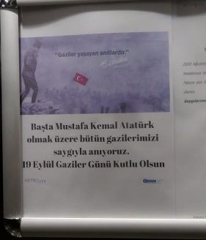
3.TEKNİK & İNŞAİ FAALİYETLER

BLOK  ADI | KAT  SAYISI | DAİRE  SAYISI | ASANSÖR  SAYISI | SENSÖR  SAYISI | YANGIN TÜPÜ  KG/SAYI | YANG.DOLABI  SAYISI | ŞAFT  DLP.SAY.
 | 13 | 14 | 6 | 12 | 6 /4 | 4 | 1
 | 12 | 14 | 6 | 12 | 6 /4 | 4 | 2
 | 11 | 17 | 6 | 13 | 6 /4 | 44 | 2
 | 10 | 17 | 6 | 14 | 6 /4 | 4 | 2
 | 9 | 17 | 6 | 14 | 6 /4 | 4 | 2
 | 8 | 17 | 6 | 15 | 6 /4 | 4 | 2
 | 7 | 4 | 6 | - | 6/1 | 4 | 2
 | 6 | 22 | 6 | 19 | 6/5 | 6 | 2
 | 5 | 25 | 6 | 16 | 6/6 | 6 | 2
 | 4 | 24 | 6 | 21 | 6/6 | 6 | 2
 | 3 | 25 | 6 | 19 | 6/6 | 6 | 2
 | 2 | 33 | 6 | 19 | 6/6 | 6 | 2
 | 1 | 27 | 6 | 19 | 6/6 | 6 | 2
 | LOBİ | 0 | 6 | 4 | 6/1 | 0 | 0
 | -1 | 0 | 6 | 24 | 6/2 | 3 | 0
 | -2 | 0 | 6 | 42 | 6/4 | 4 | 0
 | -3 | 0 | 6 | 41 | 6/4 | 4 | 0
 | -4 | 0 | 6 | 43 | 6/4 | 4 | 0
TOPLAM | 18 | 256 | 6 | 347 | 74 | 79 | 25
PERSONEL SAYISI |  |  | GÖREV YERİ |  | ÇALIŞMA SAATLERİ | ELEKTRİK/MEKANİK/İNŞAİ/TESİSAT
BÜTÇELENEN |  | ÇALIŞAN SAY. | ORTAK MAHALLER |  | 08:00-17:00 | ELEKTRİK
2 |  | 2 |  |  | 10:00-19:00 | MEKANİK
- Eciroğlu Elektronik San. ve Tic. Ltd. Şti. firma teknik servisi tarafınca yangın sistemi test çalışması tamamlanmış ve sistem çalışır vaziyette teslim alınmıştır.
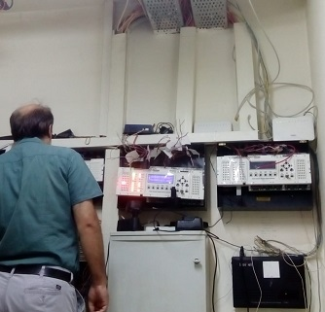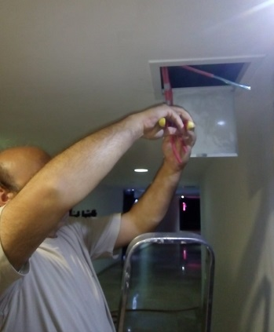
- Bolinta End. Ürn. Malz. San. Ve Tic. A.Ş. yetkili teknik servisi tarafınca yangın sistemi pompa grubunun periyodik bakım faaliyeti gerçekleştirilmiş ve sistem çalışır vaziyette teslim alınmıştır.
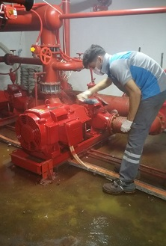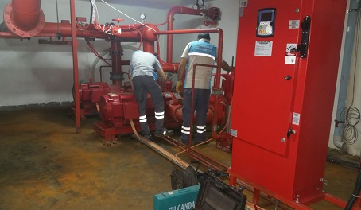

- Atak Yangın Sön. Cih. Ve Tel. Taah. İht. İhr. San. Ve Tic. Ltd. Şti. teknik servisi tarafınca bina geneli elektrik odalarına FM 200 gazlı otomatik yangın söndürme sistemi kurulumu gerçekleşmiştir.
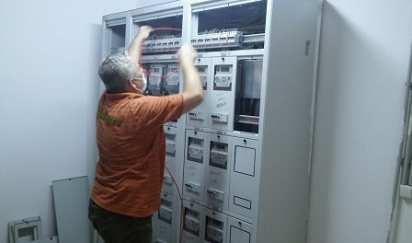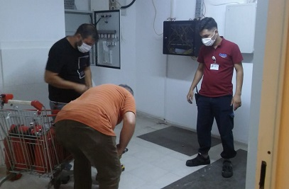
- Açık otopark alanındaki kırılan taşların oluşturduğu boşluklara beton dökülmüş ve ilgili boşluklar kapatılmıştır.
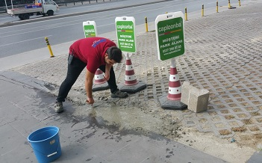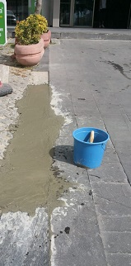

- Bina geneli kameraların detaylı temizliği gerçekleşmektedir.
- Bina dış aydınlatmalarının hasar kontrolleri gerçekleştirilmekte ve gerekli teknik müdahalede bulunulmaktadır.
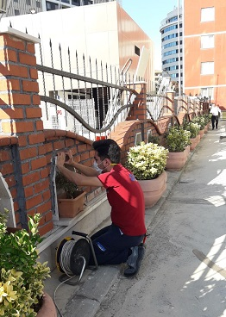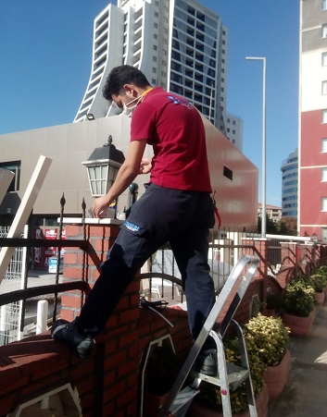
- Otopark giriş alanındaki çatlak yağmur pimaş borusunun değişimi gerçekleştirilmiştir.
- Yangın merdivenlerinin aydınlatma hasar kontrolleri gerçekleştirilmiş ve gerekli teknik müdahalede bulunulmuştur.
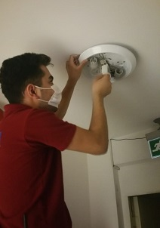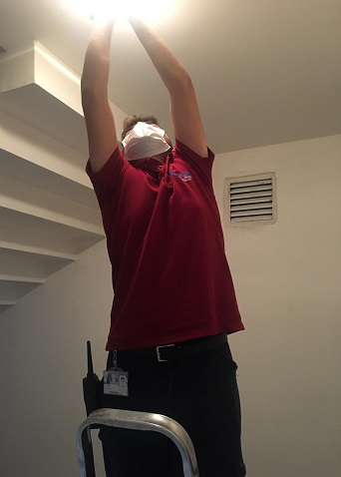

- B Blok Vetro City ışıklı tabelasının fazla yanan T harfinin aydınlatması gereği üzerine azaltılmıştır.
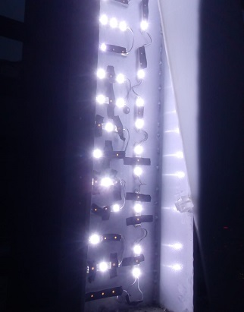
- Bina geneli acil çıkış uyarı levhalarının hasar kontrolleri gerçekleştirilmiş ve gerekli teknik müdahalede bulunulmuştur.
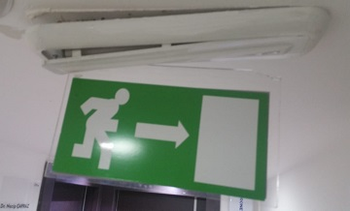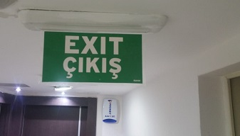
- Biometrik Teknoloji yetkili personelleri tarafından kamera sistemi periyodik kontrolleri gerçekleşmektedir.

- Bina geneli ortak alan kapılarının hasar kontrolleri gerçekleştirilmiş ve gerekli teknik müdahalede bulunulmuştur.
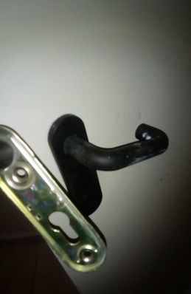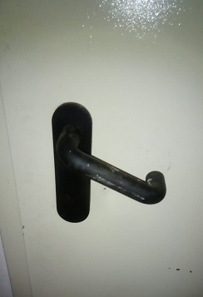
- A lobi VIP turnike kumandasının mekanik arızası giderilmiştir.
- Lobilerdeki dağınık kablolar kablo kanal hatları ile toparlanmıştır.
- -4 kapalı otopark katındaki arızalı gaz dedektörü yenisi ile değiştirilmiştir.
- B Blok sağ asansörünün yerinden çıkan kat gösterge ekranı yerine monte edilmiştir.
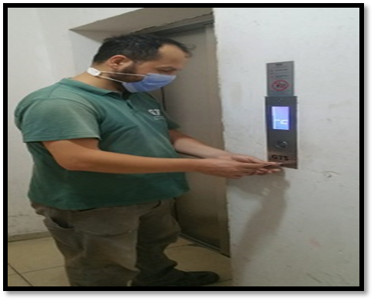

- Hasarlı ortak alan uyarı etiketleri yenileri ile değiştirilmiştir.
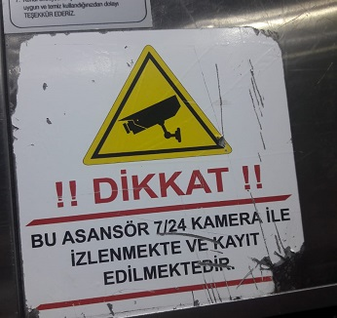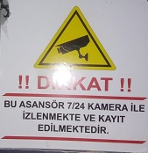
- Centro Kepenk teknik servisi tarafından kapalı otopark çıkış kepenginin kırılan yayı yenisi ile değiştirilmiştir.
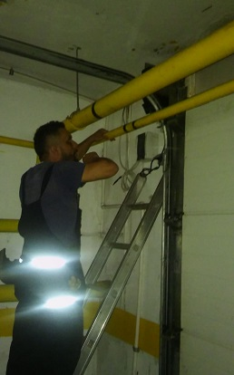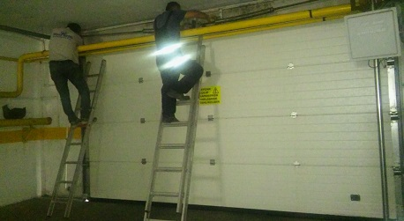
- B Blok 9. kat yerinden çıkan kat yerleşim levhası yerine yapıştırılmıştır.

- Yeni dönem İski ve İgdaş fatura paylaşımlarının gerçekleşmesi hususunda, Frekans Enerji teknik ekibi tarafınca bina geneli süzme sayaç endeks okuma işlemi gerçekleştirilmiştir.
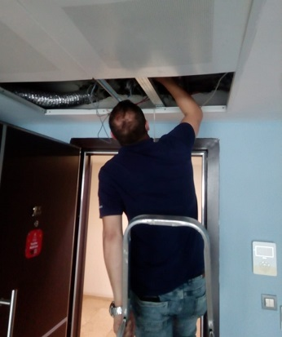
- Asansör kabin içlerindeki daire-kat yerleşim levhaları gereği üzerine yenilenmiştir.
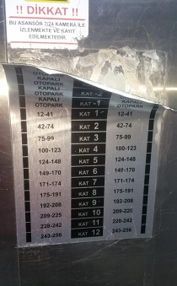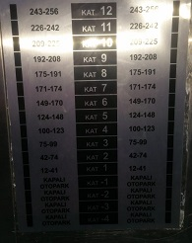

- GTS Asansör yetkili personelleri tarafından asansörlerin periyodik bakım faaliyetleri gerçekleştirilmektedir.
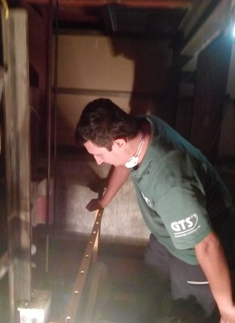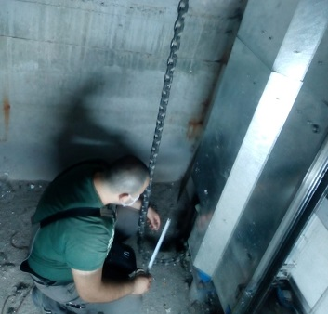
- CK Elektrik yetkili personelleri tarafından gerçekleşen elektrik açma-kapatma işlemlerinde teknik eşlik sağlanmıştır.
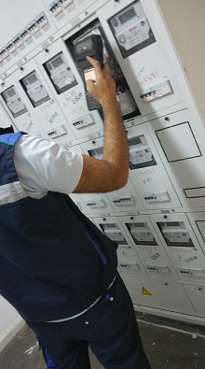
- Superonline ve Telekom internet bağlantı işlemlerinde yetkili personele teknik eşlik sağlanmıştır.

4.GÜVENLİK FAALİYETLERİ

CİHAZ ADI | CİHAZ DURUMU |  |  | KONTROL |  | CİHAZIN FAALİYET DURUMU |  |  | AÇIKLAMA
 | VAR | YOK | CİHAZIN  KONTROL TARİHİ |  | ÇALIŞIYOR |  | ÇALIŞMIYOR | GEREKÇE
SES KAYIT SİSTEMİ (SANTRAL) | X |  |  |  | X
BARİYER SİSTEMİ | X |  |  |  | X
OTOMATİK ARAÇ GEÇİŞ SİSTEMİ (OGS) | X |  |  |  | X
PLAKA TANIMA SİSTEMİ (PTS) |  | X
ÇEVRE GÜVENLİK KAMERALARI | X |  |  |  | X
YÖNETİM OFİSİ KAMERALARI | X |  |  |  | X
TURNİKELİ YAYA GEÇİŞ SİSTEMİ | X |  |  |  | X
SİTE YAYA GİRİŞ KAPILARI/KARTLI GEÇİŞ SİSTEMİ | X |  |  |  | X
DAHİLİ HAT SİSTEMİ (İNTERKOM) | X |  |  |  | X

Güvenlik hizmetleri Orkun Güvenlik firması tarafından toplam 6 (altı) kişilik kadro ile 24 saat esasına göre gündüz 2(iki) kişi, gece 2(iki) kişi olacak şekilde sağlanmaktadır. 2 (İki) lobi danışma personeli ile toplam 8 (sekiz) personel ile Güvenlik-Gözetim hizmeti verilmektedir.
• 5188 sayılı Özel Güvenlik Hizmetlerine Dair Kanun doğrultusunda güvenlik hizmeti uygulamaları yapılmaktadır.
• Eşya taşımaları bizzat güvenlik görevlileri ve güvenlik personeli tarafından takip edilmekte ve taşınma işlemlerinde gerekli tüm tedbirler alınmaktadır.
• Periyodik gece proje denetim faaliyetleri gerçekleştirilmektedir.
• Belirli aralıklarla personellere kurum içi eğitim hizmetleri verilmektedir.
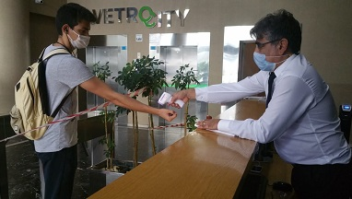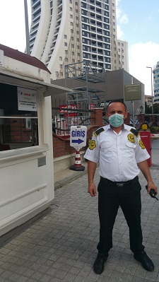
5.TEMİZLİK FAALİYETLERİ

PERSONEL SAYISI |  | GÖREV YERİ | ÇALIŞMA SAATLERİ | CAMCI/MAKİNACI/MEYDANCI/TEMZ.PERS.
BÜTÇELENEN | ÇALIŞAN SAY. | ORTAK MAHALLER | 08:00-17:00 | TEMİZLİK PERSONELİ
2 | 2 |  | 08:00-17:00 | TEMİZLİK PERSONELİ

ALAN | CİNS | İŞLEM | Her Gün | Her Hafta | Aylık
Dış Alan Sert Zemin | Taş | Süpürme
Dış Alan Ekili Alan | Bitki | Çöp Toplama
Dış Alan Çöp Kovaları | Metal | Boşaltılması
Dış Alan Çöp Kovaları | Metal | Yıkama
Dış Alan Çöp Konteyner | Metal | Yıkama
Dış Alan Aydınlatmaları | Lambalar | Nemli Silme
Dış Alan Yürüme Yolları | Taş | Yıkama
Dış Alan Oturma Bankları | Ahşap | Nemli Silme
Teknik Hacimler |  | Nemli Silme Zemin
Dış Alan Yol Kenarları | Izgaralar | Yıkama
Dış Alan Yol Kenarları | Kameralar | Nemli Silme
Kat Holleri | Seramik | Islak Paspaslama
Yangın Merdivenleri | Brüt Beton | Islak Paspaslama
Servis Merdivenleri | Seramik | Islak Paspaslama
Çöp Toplama
Asansörler | Kabin Temizliği | Nemli Silme, Zemin Temiz
Ortak Alan Cam Yüzeyler | Cam | Nemli Silme

- Kontrol Pest firma yetkili personelleri tarafından periyodik pest kontrol faaliyeti gerçekleştirilmektedir.
- Dezenfektan madde ile günlük bina geneli ilaçlama faaliyeti gerçekleştirilmektedir.
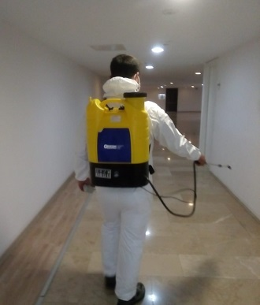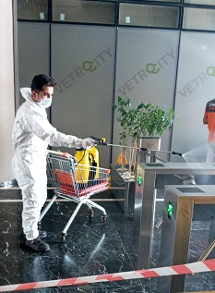
- Asansör kabin içlerindeki el dezenfektan makinalarının dolumu gerçekleştirilmiştir.
- Günlük temizlik faaliyetlerine devam edilmektedir.
